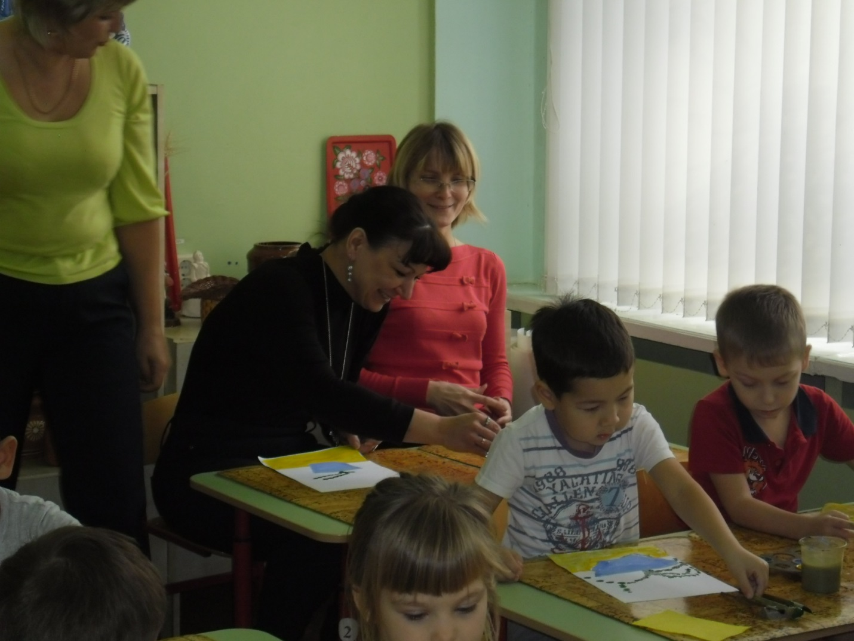
Открытое занятие в старшей группе №8.
Родители, как дети – рисуют с интересом!!!

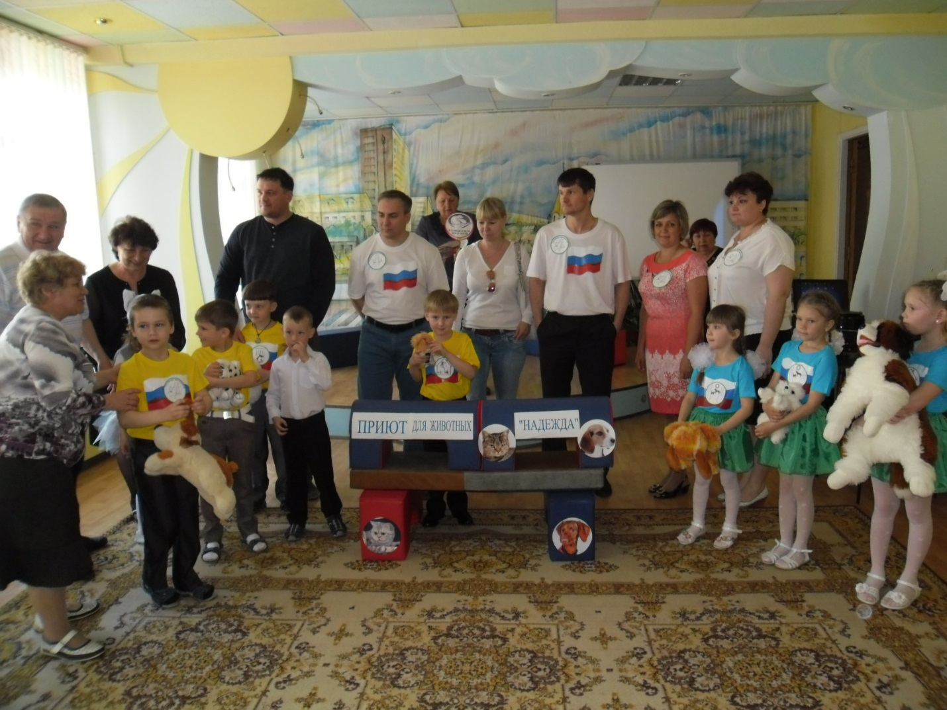
Экологический театр совместно с родителями «Берегите животных». 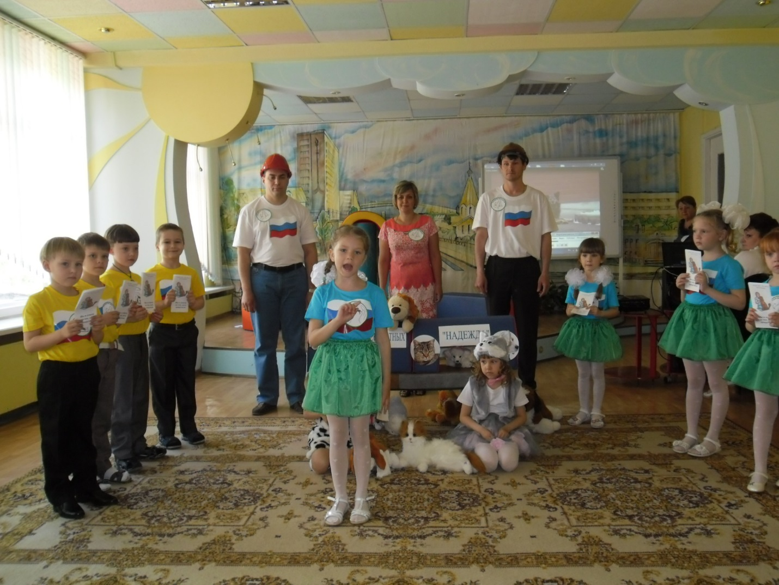
Родительское собрание. Рекомендации воспитателя по ИЗО.
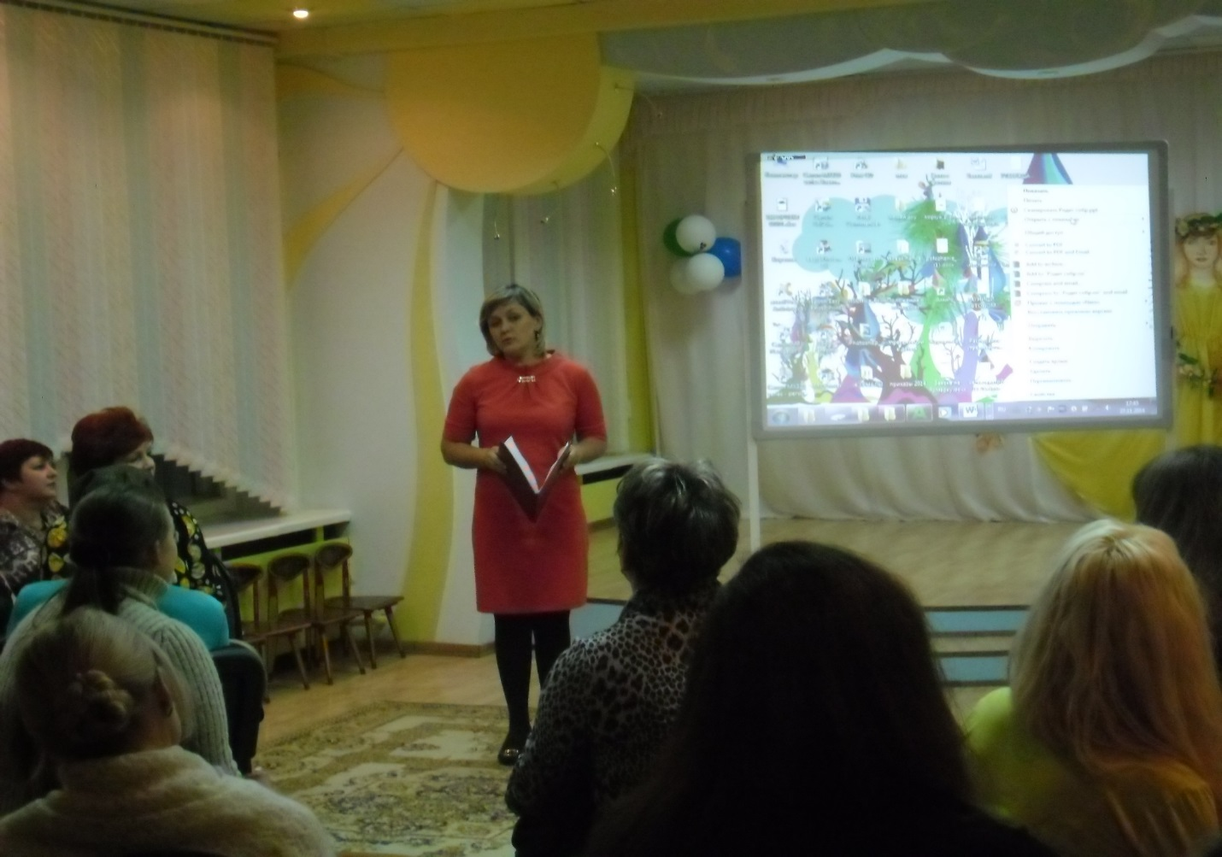
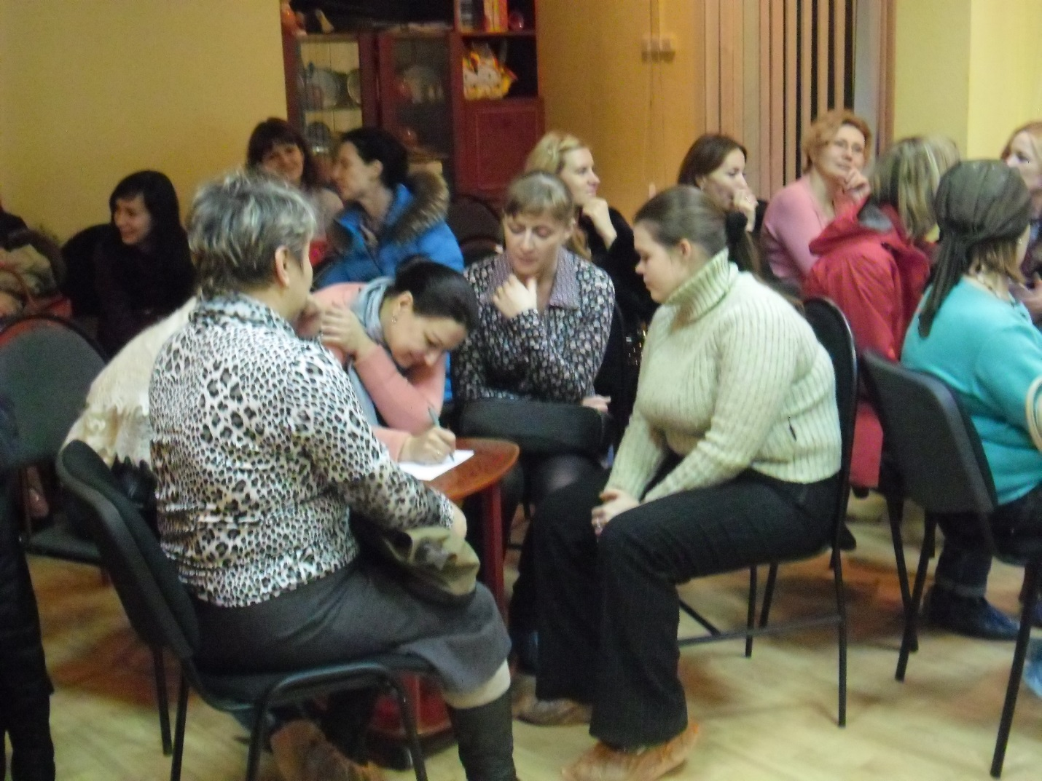Родители активно участвуют в обсуждении проблемы художественно-эстетического воспитания.

Эколого-оздоровительный поход, совместно с родителями.
Я в роли Бабы – Яги.
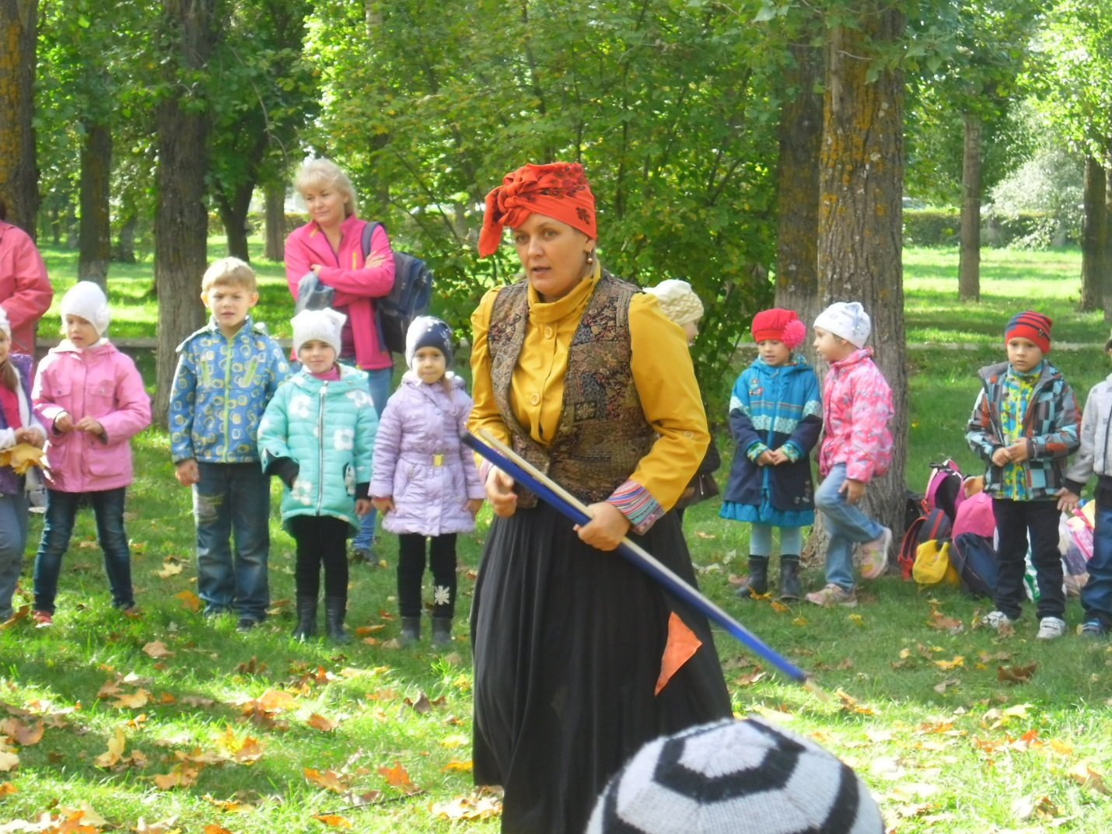

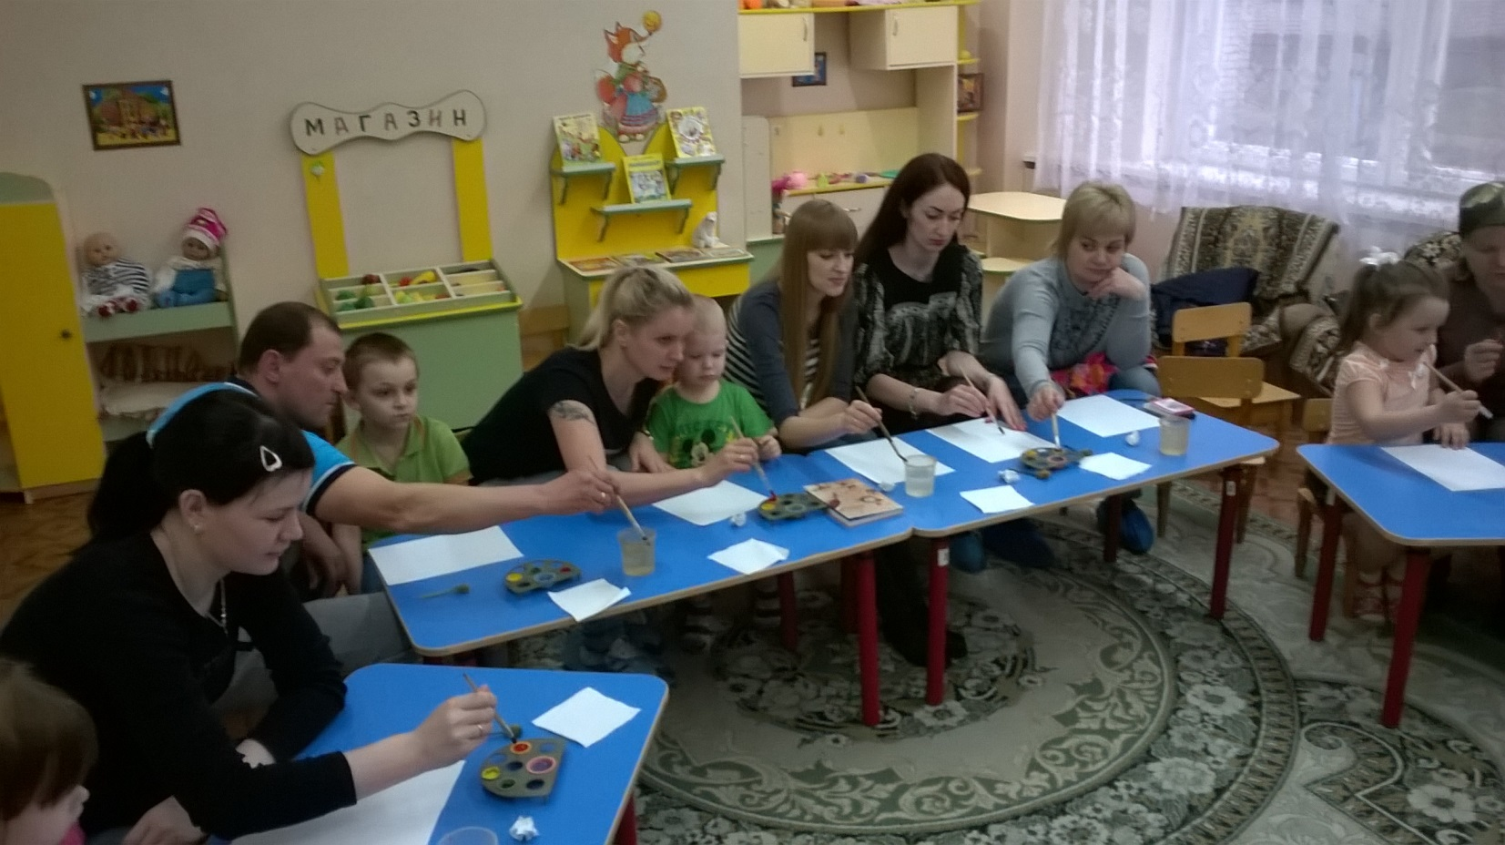
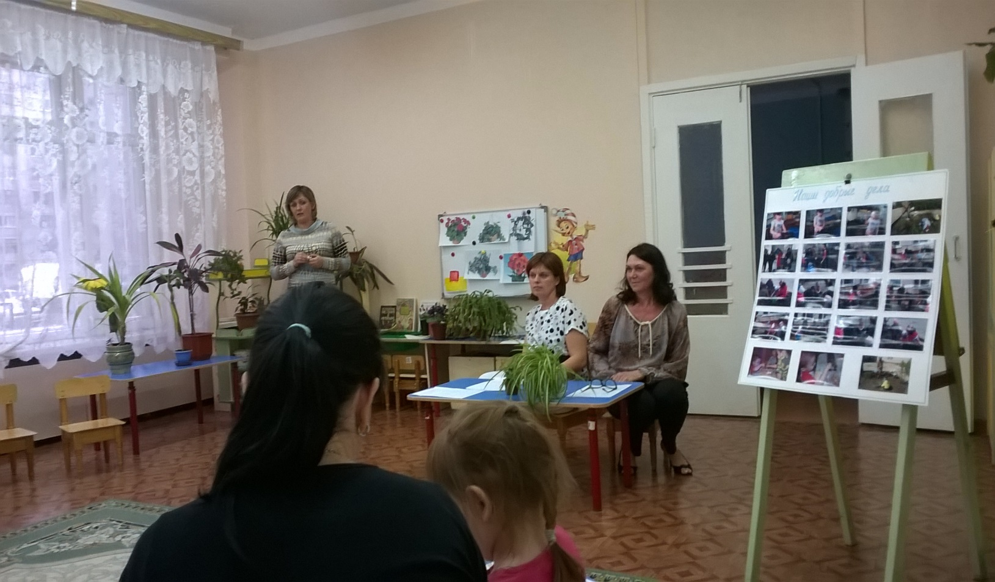
Мастер- класс «Рисуем комнатные растения в нетрадиционной технике»

